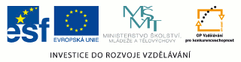 |  |  | Obchodní akademie a Střední odborná škola, gen. F. Fajtla, Louny, p.o.  Osvoboditelů 380, Louny
Číslo projektu | CZ.1.07/1.5.00/34.0644 | Číslo sady |  | 29 |  | Číslo DUM | 18
Předmět | Informační technologie
Tematický okruh | Použití aplikací MS Office v praxi
Název materiálu | PPt - Dovolená v pohodě
Autor | Ing. Jana Milková
Datum tvorby | listopad 2013 | Ročník |  |  | třetí, čtvrtý
Anotace
Soubor obsahuje zadání k tvorbě prezentace v aplikaci MS Pover Point.

Metodický pokyn
Žáci dostanou zadání v tištěné podobě a vytvoří podle předlohy prezentaci v aplikaci MS Power Point. Zadání je možné použít jako zadání písemné práce nebo jako zadání k samostatnému procvičení ve škole či doma. Součástí souboru je i zobrazení řešení.

Dovolená v pohodě:

- prezentace bude mít jednotné jednobarevné pozadí – světle žluté
- mezi snímky bude nastaven automatický přechod (libovolný, ale jednotný pro všechny snímky)
- v celé prezentaci bude vhodně nastaveno časování podle pokynů k jednotlivým snímkům
- snažte se dodržet vzhled jednotlivých snímků

1. snímek: písmo temně červené
1 – Dovolená v pohodě
2 - …to je Holiday Tour
3 - obrázek sluníčka (případně jiný tématicky vhodný)
2. snímek: nadpis temně červený, jednotlivé země tmavě modře.
1 – nadpis
2 – postupně jednotlivé země
3 – obrázek
3. snímek: nadpis temně červený
tabulka bude mít mramorový podklad, písmo černé
1 – nadpis
2 - tabulka
4. snímek: temně červený nadpis
použít spojnicový graf, spojnice bude barvy jasně červené, popisky černé. Pozadí grafu bude stejné barvy, jako je pozadí snímků.
1 – nadpis
2 – mřížka, popisky
3 - postupně spojnice

Řešení:
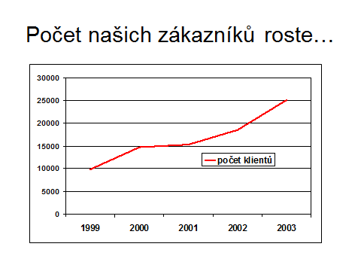
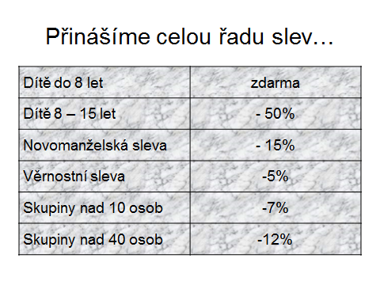
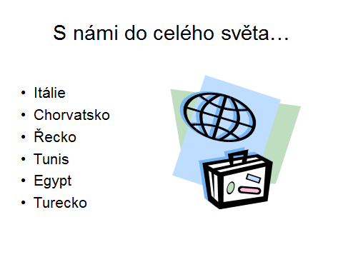
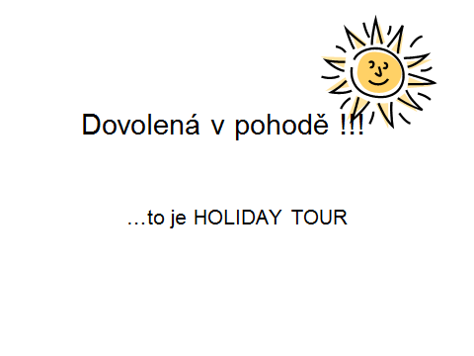

Použité zdroje:

NAVRÁTIL, Pavel. Příklady a cvičení z informatiky a výpočetní techniky. Kralice na Hané: Computer Media, 2003, ISBN 80-86686-07-8.

Obrázky:

Klipart MS Word

